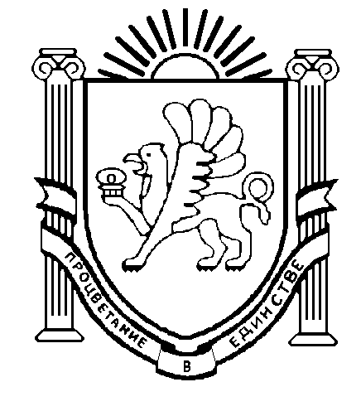

МУНИЦИПАЛЬНОЕ БЮДЖЕТНОЕ ОБРАЗОВАТЕЛЬНОЕ УЧРЕЖДЕНИЕ
ДОПОЛНИТЕЛЬНОГО ОБРАЗОВАНИЯ
«ЦЕНТР ДЕТСКОГО И ЮНОШЕСКОГО ТВОРЧЕСТВА»
e-mail: cdyt2007@gmail.com  http://cdyt.lbihost.ru | 297505, Симферопольский район,  с. Мирное, ул. Стадионная, 22 | тел.: (0652) 316-216  факс: (0652) 316-216

№ 107 от 06.02.2020 г.

Руководителям МБОУ

МБОУ ДО «Центр детского и юношеского творчества» в дополнение к письму № 57 от 24.01.20 г. направляет для изучения и практического применения в работе инструкции НМО УНЦ филиала Московского государственного университета имени М.В. Ломоносова в городе Севастополе по организации бесплатного профессионального тестирования старшеклассников (приложение – пересылаемое сообщение).
Просим довести данную информацию до сведения обучающихся 8-11 классов и их родителей (законных представителей).

Директор Т.Н. Кирияк

Морбицр
+7978-8663212

